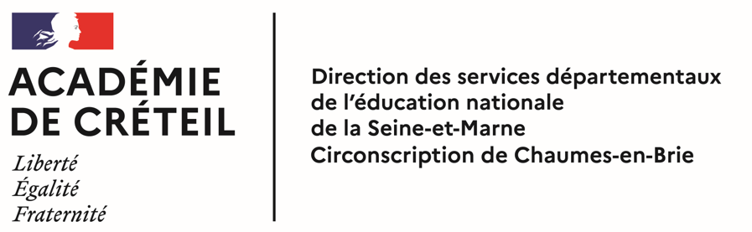
ECOLE
Cliquez ou appuyez ici pour entrer du texte.

Compte-rendu du Conseil ☐ des maîtres ☐ de Cycle ☐ Inter-Cycle

Date | Cliquez ou appuyez ici pour entrer du texte. |  | DuréeCliquez ou appuyez ici pour entrer du texte.
Présent(e)s | Cycle 1  Cliquez ou appuyez ici pour entrer du texte. | Cycle 2  Cliquez ou appuyez ici pour entrer du texte. |  | Cycle 3  Cliquez ou appuyez ici pour entrer du texte.
Excus(é)s | Cliquez ou appuyez ici pour entrer du texte.  ,

Ordre du jour

Programmation de cycle | ☐ | Suivi des élèves (PPRE, PPS, PAP, aménagement PS), poursuite de scolarité | ☐ | Règlement intérieur | ☐
Modalité d’évaluation dans l’école, le cycle | ☐ | Organisation Liaison GS/CP | ☐ | Locaux scolaires/Travaux  /sécurité/PPMS/DUER | ☐
Harmonisation des outils des élèves (manuels, cahiers  outils…) |  | Organisation de la rentrée, Bilan rentrée | ☐ | Préparation du Conseil d’école | ☐
Choix de matériel didactique | ☐ | Concertation avec le RASED | ☐ | Planification des réunions | ☐
Décloisonnement/échange de service | ☐ | Sorties scolaires/Projet | ☐ | Projet d’école (Mise en place et avenant…) | ☐
Analyse de pratique | ☐ | Coopérative | ☐ | Suivi du projet d’école | ☐
Organisation des évaluations | ☐ | Organisation/Bilan de L’APC | ☐ | Organisation de la structure et répartition | ☐
Analyse et exploitation des résultats des évaluations | ☐ | Organisation des services, planning, gestion des locaux | ☐ | Organisation des sorties, Kermesse, projet | ☐
Pacte | ☐ | Formation | ☐ | Autre (préciser) : | ☐

Relevé des conclusions :

- Cliquez ou appuyez ici pour entrer du texte.
- Cliquez ou appuyez ici pour entrer du texte.
- Cliquez ou appuyez ici pour entrer du texte.

